POLIZEIMELDUNG
Nr.: 367 26.10.2016
Polizeirevier
Harz

Polizeidirektion
Sachsen-Anhalt Nord

Polizeirevier Harz

38820 Halberstadt
Plantage 3

TEL:
03941-674-193

FAX:
03941-674-190

Verantwortlich:
Uwe Becker

TEL:
03941-674-204

FAX:
03941-674-130

HANDY:
0160-7417271

E-Mail:
presse.prev-harz@
polizei.sachsen-anhalt.de

www.polizei.
sachsen-anhalt.de
Verkehrsunfall mit fünf verletzten Personen
Wernigerode, Landkreis Harz

Am 25.10.2016, gegen 18:00 Uhr, kam es auf der Landesstraße 85 am Ortsausgang Wernigerode zu einem schweren Verkehrsunfall, in dessen Folge fünf Personen verletzt wurden. Ein bisher unbekannter Fahrer eines PKW Volkswagen befuhr die Landesstraße aus Richtung Wernigerode in Richtung Darlingerode. Am Ortsausgang Wernigerode kam der PKW Volkswagen im Bereich des Bahnübergangs aufgrund nicht angepasster Geschwindigkeit ins Schleudern und kollidierte auf der Gegenfahrbahn mit einem entgegenkommenden PKW Audi.
Der unbekannte Fahrzeugführer des PKW Volkswagen wurde mit schweren Verletzungen ins Klinikum nach Halle (Saale) verbracht. Die 47-jährige Fahrerin des PKW Audi sowie ihre drei Insassen im Alter von 17, 19 und 71 Jahren aus Vienenburg wurden durch die Kollision leicht verletzt. An beiden Fahrzeugen entstanden hohe Sachschäden.
Die Ermittlungen zur Identität des bisher unbekannten Unfallbeteiligten dauern an.

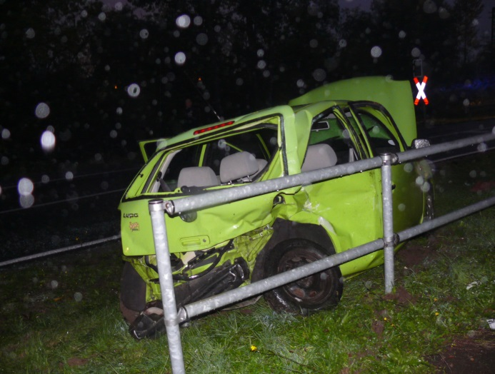

Im Auftrag

Andreas Gebhardt

